04.05.2021
В МЧС рассказали о требованиях к местам для приготовления шашлыков
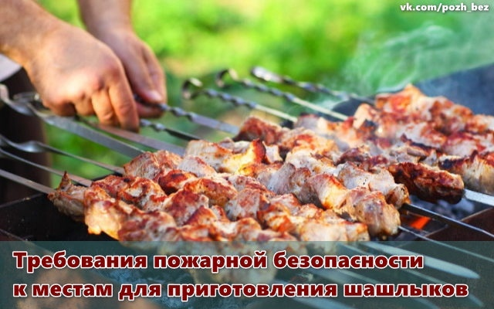

«С этого года в России действуют новые требования пожарной безопасности. Они не устанавливают полного запрета на использование открытого огня и разведение костров на территориях частных домовладений и садовых земельных участков. Правилами установлен ряд условий и требований по оборудованию специально отведенных для этого мест», — сказали в МЧС.
Ведомство обозначило четыре таких требования. Отмечается, что место использования открытого огня должно быть выполнено в виде котлована не менее 0,3 метра глубиной и не более 1 метра в диаметре. В ином случае это должна быть площадка с прочно установленной на ней негорючей металлической емкостью, например, мангал, бочка или бак.
«При разведении костров для приготовления пищи на мангалах и жаровнях расстояние от них до ближайшего строения может составлять 5 метров, а радиус зоны очистки от горючих материалов вокруг мангала — до 2 м», — пояснили в ведомстве.
В иных случаях место для использования открытого огня должно располагаться на расстоянии не менее 50 метров от ближайшего строения, 100 метров — от хвойного леса или отдельно растущих хвойных деревьев, а также 30 метров — от лиственного леса. Территорию вокруг места использования открытого огня необходимо очистить в радиусе 10 метров от сухостойных деревьев, сухой травы, валежника, порубочных остатков и других легковоспламеняемых материалов. Также место разведения огня нужно отделить противопожарной минерализованной полосой шириной не менее 0,4 метра. При себе необходимо иметь первичные средства пожаротушения.
Для сжигания мусора во время уборки территории следует использовать емкость с металлическим листом, который позволял бы полностью закрыть ее сверху.

Если в регионе введен особый противопожарный режим, то жарить шашлыки на природе запрещено. В таком случае устанавливается полный запрет на разведение костров на землях всех категорий. На период действия такого режима региональные власти могут вводить дополнительные ограничительные меры, в том числе запрет на посещение лесов. Штраф за нарушение правил пожарной безопасности при использовании открытого огня для граждан составляет до 5 тыс. рублей. Во время действия особого противопожарного режима его размер увеличивается.

Старший инспектор отделения
надзорной деятельности и
профилактической работы
ОНДиПР Тосненского района О. А. Абдухакова

